  - 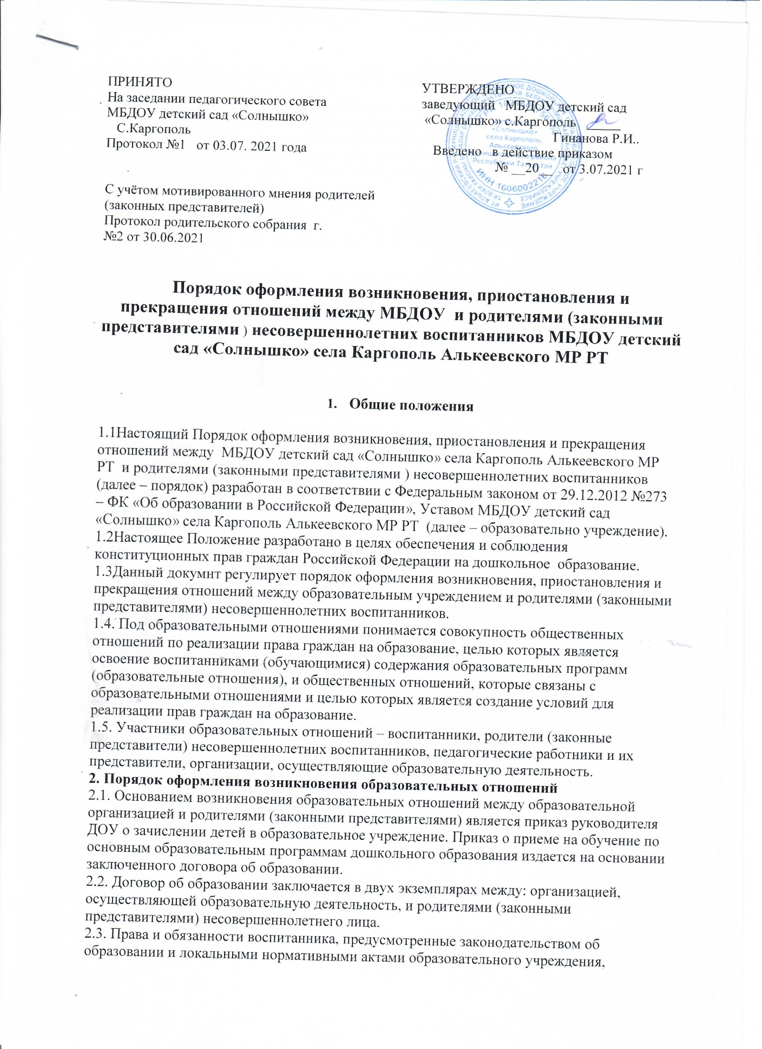Участники образовательных отношений – воспитанники, родители (законные представители) несовершеннолетних воспитанников, педагогические работники ДОУ, осуществляющие образовательную деятельность.
- Возникновение образовательных отношений
  - Основанием возникновения образовательных отношений является приказ заведующего ДОУ о приеме ребенка в детский сад.
  - В случае приема на обучение по основным образовательным программам дошкольного образования издается приказ о приеме воспитанника на обучение в ДОУ предшествует заключение договора об образовании.
  - Возникновение образовательных отношений в связи с приемом ребенка в ДОУ на обучение по основной образовательной программе оформляется в соответствии с законодательством Российской Федерации и утвержденным Положением о порядке приема, перевода и отчисления воспитанников ДОУ, утвержденным приказом заведующего ДОУ.
  - Права и обязанности воспитанника, предусмотренные законодательством об образовании и локальными нормативными актом детского сада, возникают у лица, принятого на обучение, с даты зачисления в ДОУ.
  - При приеме в ДОУ заведующий обязан ознакомить родителей (законных представителей) с Уставом, лицензией на право осуществления образовательной деятельности, основной образовательной программой, реализуемый в ДОУ и другими нормативными документами, регламентирующими организацию образовательных отношений.
  - Факт ознакомления родителей (законных представителей) ребенка, в том числе через официальный сайт образовательной организации, с указанными документами фиксируется в заявлении о приеме в образовательную организацию и заверяется личной подписью родителей (законных представителей) ребенка.
  - Подписью родителей (законных представителей) ребенка фиксируется также согласие на обработку их персональных данных и персональных данных ребенка в порядке, установленном законодательством Российской Федерации. Родители (законные представители) имеют право выразить свое согласие или несогласие на размещение фото – и видеоматериалов, комментариев и т. п., с информацией по организации образовательной деятельности с участием их ребенка, не противоречащим действующему законодательству, на официальном сайте ДОУ, в СМИ и т.п.
  - Прием в ДОУ осуществляется в течение всего календарного года при наличии свободных мест.
- Договор об образовании
  - Между ДОУ в лице заведующего и родителями (законным представителями) несовершеннолетнего воспитанника может заключаться договор об образовании.
  - Договор об образовании заключается в письменной форме в двух экземплярах, один из которых находится в ДОУ, другой передается родителям (законным представителям) воспитанника.
  - В договоре об образовании указывается основные характеристики предоставляемого образования, в том числе вид, уровень и направленность основной образовательной программы, форма получения образования и форма обучения, срок освоения образовательной программы, права, обязанности и ответственность сторон.
  - Договор об образовании не может содержать условий, ограничивающих права или снижающих уровень гарантий воспитанников, по сравнению с установленными законодательством об образовании. Если условия, ограничивающие права поступающих и воспитанников или снижающие уровень предоставления им гарантий, включены в договор, то такие условия не подлежат применению.
  - В договоре указывается срок его действия.
  - Ответственность за неисполнение или ненадлежащее исполнение обязательств по договору стороны несут в порядке, установленном действующим законодательством.
  - Форма договора об образовании устанавливается ДОУ.
- Прием на обучение в образовательную организацию.
  - Прием на обучение в ДОУ регламентируется Положением о порядке приема, перевода и отчисления детей в ДОУ.
- Изменение образовательных отношений
  - Образовательные отношения изменяются в случае изменений условий получения воспитанниками образования по конкретной основной образовательной программе дошкольного образования, повлекшего за собой изменение взаимных прав и обязанностей воспитанника, родителей (законных представителей) и ДОУ.
  - Образовательные отношения могут быть изменены как по инициативе родителей (законных представителе) воспитанника по их заявлению в письменной форме, так и по инициативе ДОУ.
  - Решение об изменении формы получения образования или формы обучения детей – сирот и детей, оставшихся без попечения родителей, принимается с согласия органа опеки и попечительства.
  - Основанием для изменения образовательных отношений является приказ, изданный заведующим ДОУ или уполномоченным им лицом.
  - Если с родителями (законными представителями) воспитанника заключен договор об образовании, приказ издается на основании внесения соответствующих изменений в такой договор. Изменения, внесенные в договор, вступают в силу после издания приказа заведующего ДОУ об изменении образовательных отношений или с иной указанной в нем даты.
- Приостановление образовательных отношений
  - Образовательные отношения могут быть приостановлены в случае отсутствия воспитанника на занятиях по следующим причинам:
- продолжительная болезнь;
- длительное медицинское обследование или болезнь воспитанника;
- иные семейные обстоятельства;
- по инициативе ДОУ (карантина, проведения ремонтных работ).
6.2. Приостановление отношений по инициативе родителей (законных представителей) возникают на основании их личного заявления. Форма заявления о приостановлении образовательных отношений разрабатывается в ДОУ (Приложение 1) и размещается на официальном сайте ДОУ в сети «Интернет». Приостановление образовательных отношений оформляется приказом заведующего ДОУ.
6.3. Родители (законные представители) воспитанника для сохранения места в ДОУ должны предоставить документы, подтверждающие отсутствие воспитанника по уважительным причинам.
6.4. Основанием для приостановления образовательных отношений по инициативе ДОУ является приказ заведующего ДОУ.
7. Прекращение образовательных отношений
7. 1. Образовательные отношения между ДОУ и родителями (законными представителями) несовершеннолетнего могут быть прекращены в следующих случаях:
- в связи с получением дошкольного образования (завершением обучения);
- по инициативе родителей (законных представителей) воспитанника, в том числе в случае перевода воспитанника для продолжения освоения образовательной программы, в другую организацию, осуществляющую образовательную деятельность;
- по обстоятельствам, не зависящим от воли воспитанника или родителей (законных представителей) или ДОУ, в том числе в случае ликвидации ДОУ.
7.2. Досрочное прекращение образовательных отношений по инициативе родителей (законных представителей) воспитанника не влечет за собой возникновение каких – либо дополнительных, в том числе материальных, обязательств перед детским садом.
7.3. Основанием для прекращения образовательных отношений является приказ заведующего ДОУ об отчислении или переводе воспитанника.
7.4. Права и обязанности воспитанника, предусмотренные действующим законодательством и локальными нормативными актами ДОУ, прекращаются с даты его отчисления.
7.5. Решение об отчислении детей – сирот и детей, оставшихся без попечения родителей, принимается с согласия комиссии по делам несовершеннолетних и защите их прав и органа опеки и попечительства.
7.6. Основания и порядок отчисления воспитанника из ДОУ регламентируется Положением о порядке приема, перевода, отчисления и восстановления воспитанников ДОУ.
7.7. ДОУ в случае досрочного прекращения образовательных отношений по основаниям, не зависящим от воли организации, осуществляющей образовательную деятельность, обязано обеспечить перевод воспитанников в другие организации, осуществляющие образовательную деятельность и исполнить иные обязательства, предусмотренные договором об образовании.
7.8. В случае прекращения деятельности ДОУ, а также в случае аннулирования у нее лицензии на право осуществления образовательной деятельности, учредитель ДОУ обеспечивает перевод воспитанников с согласия родителей (законных представителей) в другие образовательные организации, регулирующие соответствующие образовательные программы.
8. Заключительные положения
8.1. Настоящее Положение о порядке оформления образовательных отношений является локальным нормативным актом ДОУ, принимается на Педагогическом совете и утверждается и вводится приказом заведующего ДОУ.
8.2. Все изменения и дополнения, вносимые в настоящее Положение, оформляется в письменной форме в соответствии действующим законодательством Российской Федерации.
8.3. Положение о порядке оформления возникновения, приостановления и прекращения отношений между ДОУ и родителями (законными представителями) воспитанников принимается на неопределенный срок. Изменения и дополнения к Положению принимаются в порядке, предусмотренном п.8.1. настоящего Положения.
8.4. После принятия Положения (или изменений и дополнений отдельных пунктов и раздело) в новой редакции предыдущая редакция автоматически утрачивает силу.

Приложение 1
Заведующему МБДОУ
детский сад «Солнышко» с. Каргополь
Алькеевского муниципального района
Республики Татарстан
от _____________________________________
паспорт серии _______ №____________
зарегистрирован по адресу ______________
______________________________________

ЗАЯВЛЕНИЕ

Я, ________________________________________ (Ф. И. О.), являясь законным представителем несовершеннолетнего воспитанника__________________________ (ФИО воспитанника), прошу приостановить образовательные отношения между ________________________________________________________(наименование ДОУ) и воспитанником ________________________________ в связи с __________________________________________ на срок ____________________.

«_____» ____________ 20___ г. _______________ ___________________________
Дата подпись расшифровка подписи

Лист ознакомления Положением «О порядке оформления возникновения, приостановления и прекращения отношения между дошкольным образовательным учреждением и родителями (законными представителями) несовершеннолетних воспитанников МБДОУ детского сада «Солнышко» с. Каргополь Алькеевского муниципального района Республики Татарстан».

№ п/п | Ф.И.О. родителя | ФИО ребенка | Подпись об ознакомлении | Дата ознакомления

